令和５年
第11回たのしい日本語教室交流会
11月４日（土）1３:30～1５:00（1３:00～受付）
日時
- 会 場 クロスパルにいがた ５階 交流ホール
（新潟市中央区礎町通３ノ町2086番地）
無料
定 員 ５０名（先着順）
内 容
☆日本語発表会（外国人の方が日本語でスピーチ！）
☆アトラクション （参加者が歌、楽器演奏など披露！）
☆抽選会（すてきな景品がいっぱい！）

民族衣装があれば、着て来てください。
歌、楽器演奏など披露してみませんか。
日本語を勉強している皆さん、学習の成果を披露してみませんか。
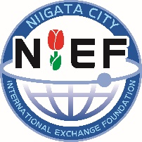
・個人で、グループで、どなたでも大歓迎です。
お申込み・お問合せ
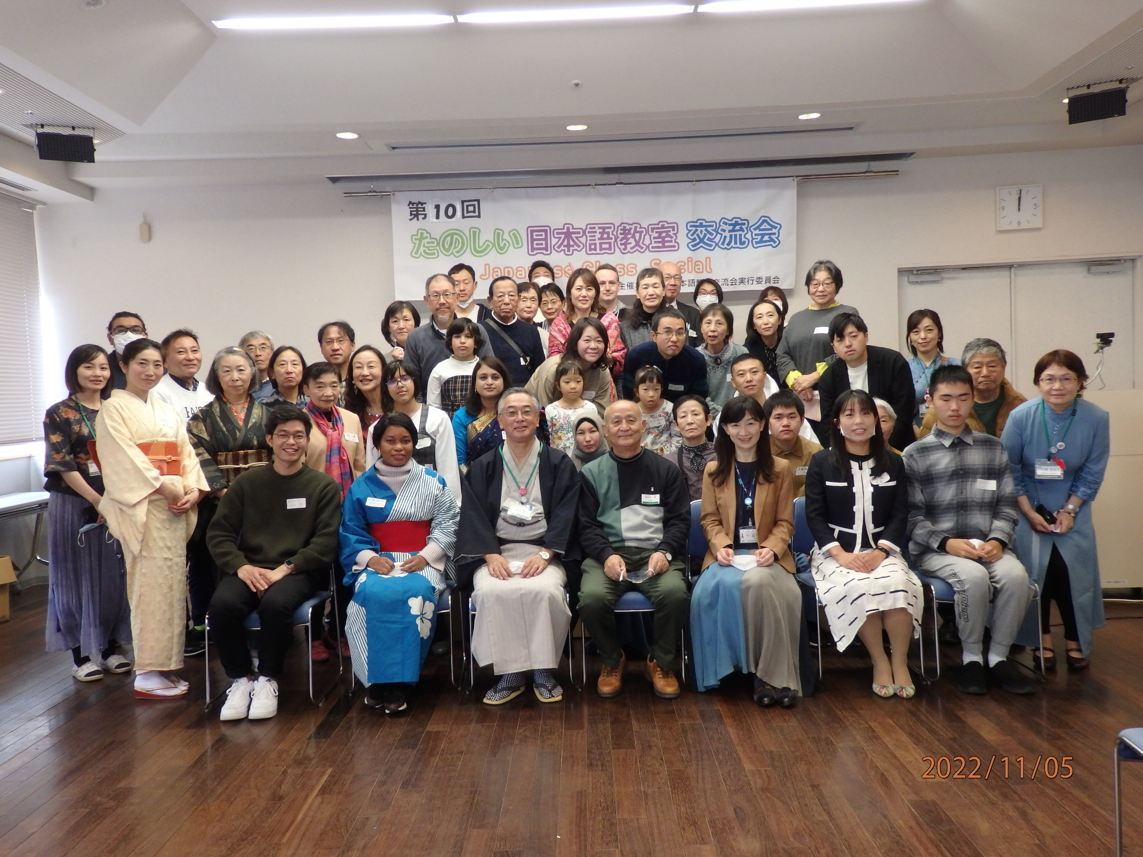

たのしい日本語教室交流会実行委員会
（公財）新潟市国際交流協会内
電話：025‐225‐2727
FAX：025‐225‐2733
E-mail：kyokai@nief.or.jp

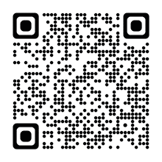
申込みフォーム

